2002年全国成人高等学校（高起点）招生统一语文试卷和参考答案
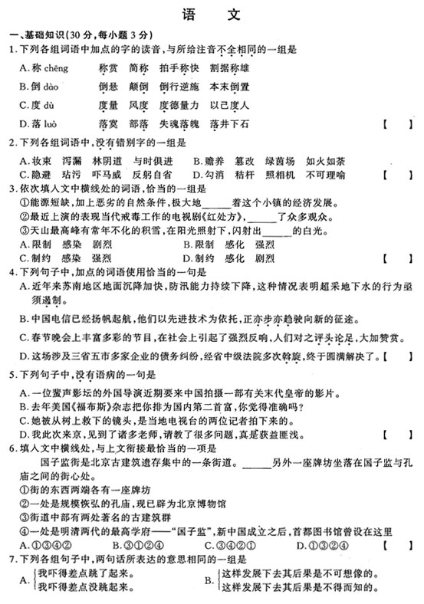
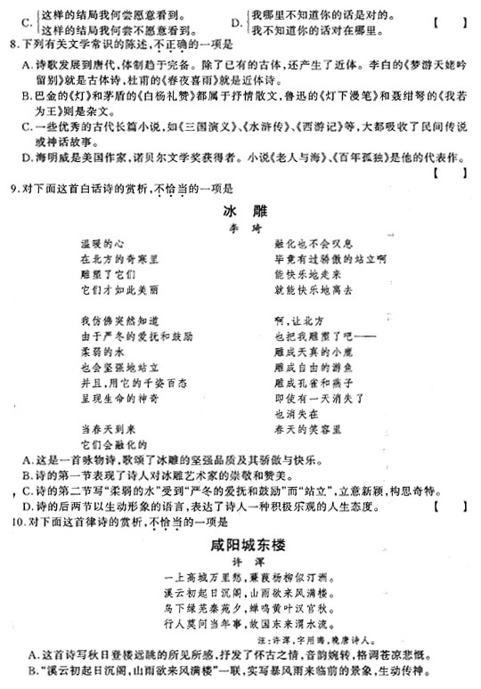
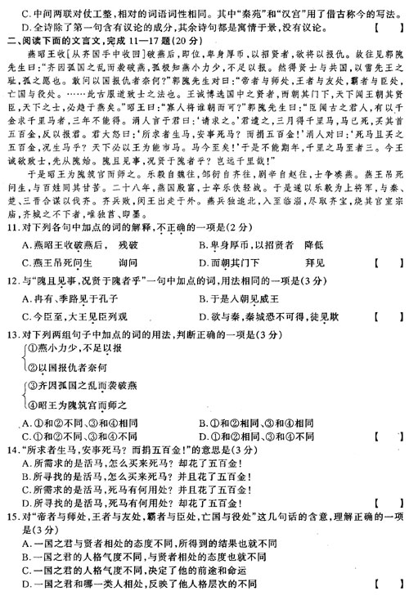
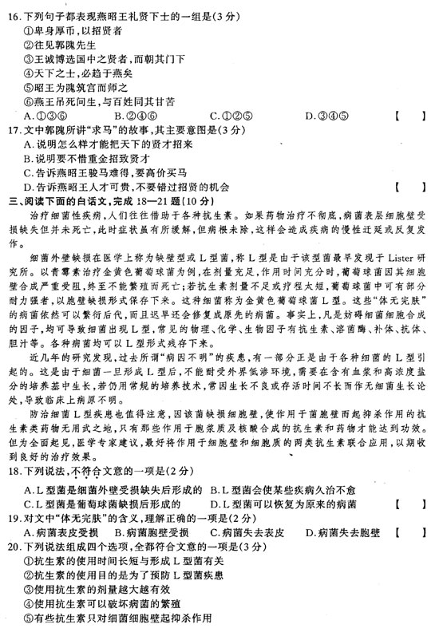
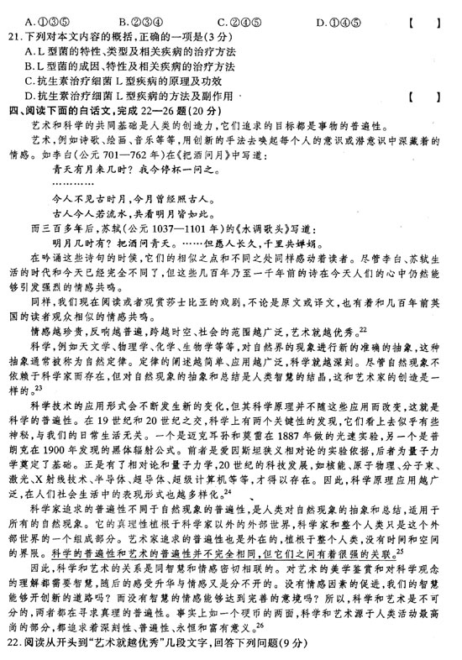
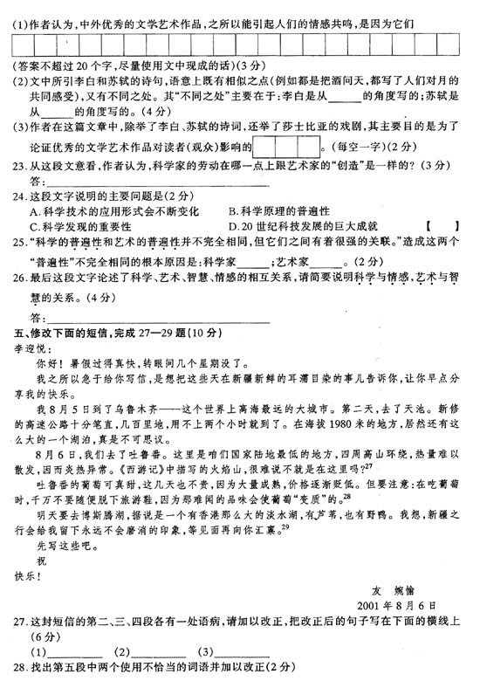
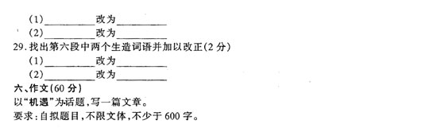
一、（30分）
1.C 2.B 3.C 4.A 5.A
6.C 7.A 8.D 9.A 10.D
二、（20分）
11.C 12.D 13.C 14.D 15.B 16.C 17.A
三、（10分）
18.C 19.B 20.D 21.B
四、（20分）
22.（1）能唤起人们意识或潜意识中深藏的情感
（2）时间对比（或“古今对比”）；空间对比（或“地域对比”）（意思对即可）
（3）普遍性（答成“广泛性”也对）
23.对自然界的现象进行新的准确的抽象（答“对自然现象的抽象和总结”也对）
24.B
25.所有（或全部）的自然现象；整个人类（意思相同即可）
五、（10分）
27.（1）在新疆新鲜的耳濡目染的事儿，改成“在新疆耳闻目睹的新鲜事儿”
（2）新修的高速公路十分笔直，改成“新修的高速公路笔直”
（3）《西游记》中描写的火焰山，很难说不就是在这里吗？改成“《西游记》中描写的火焰山，就在这里”
28.（1）贬低改为下跌或降低
（2）品味改为气味
29.（1）磨消改为磨灭
（2）汇禀改为汇报或禀告
六、作文（60分）
略

